Xử lý hành vi đua xe trái phép

Tình trạng thanh thiếu niên tụ tập, chạy xe gây rối trật tự công cộng, tổ chức đua xe trái phép vẫn luôn là vấn đề gây bức xúc cho người dân, vừa gây mất an ninh, trật tự an toàn giao thông, vừa là hành vi vi phạm pháp luật cần xử lý nghiêm.
Đua xe trái phép là hành vi nguy hiểm, thường được thực hiện công khai ở những nơi đông người, thể hiện ý thức coi thường pháp luật. Hình thức biểu hiện thường là tụ tập theo nhóm từ hai người trở lên, đi xe máy tốc độ cao, lạng lách đánh võng kèm theo đó là các hành vi gây huyên náo, gây rối trật tự công cộng, hủy hoại hoặc cố ý làm hư hỏng tài sản, chống người thi hành công vụ, cố ý gây thương tích hoặc gây tổn hại cho sức khỏe của người khác, thậm chí là làm chết người.
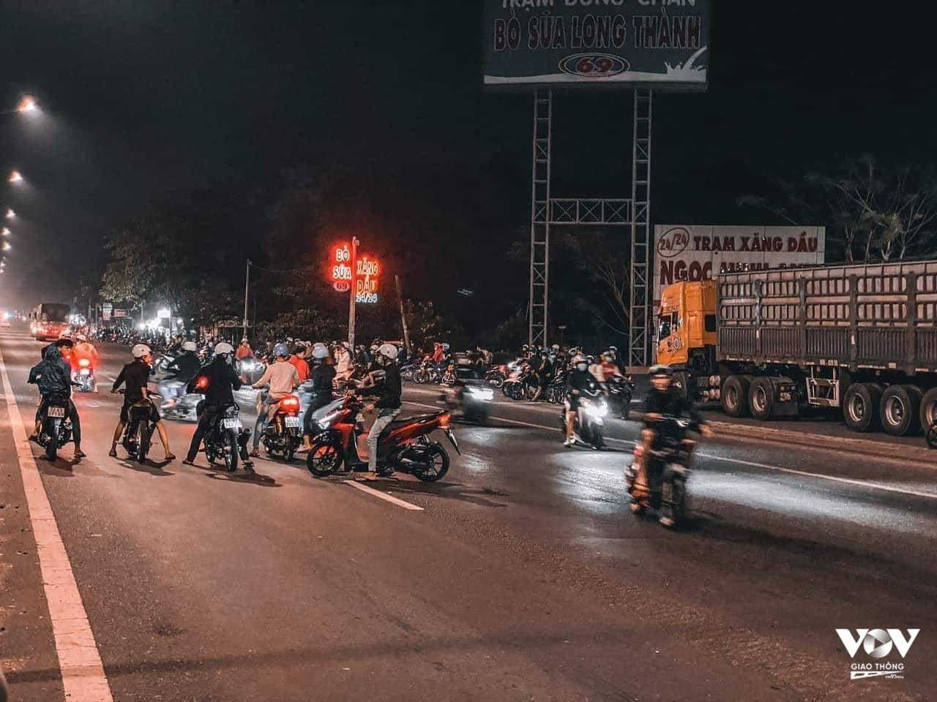
Hành vi đua xe trái phép (Ảnh minh họa, nguồn Internet)
Đua xe, cổ vũ đua xe, tổ chức đua xe trái phép, lạng lách, đánh võng là một trong những hành vi bị nghiêm cấm theo quy định tại khoản 6 Điều 8 Luật Giao thông đường bộ 2008. Theo Điều 34 Nghị định 100/2019/NĐ-CP (được sửa đổi bởi Nghị định 123/2021/NĐ-CP) quy định về xử lý hành vi đua xe trái phép như sau:
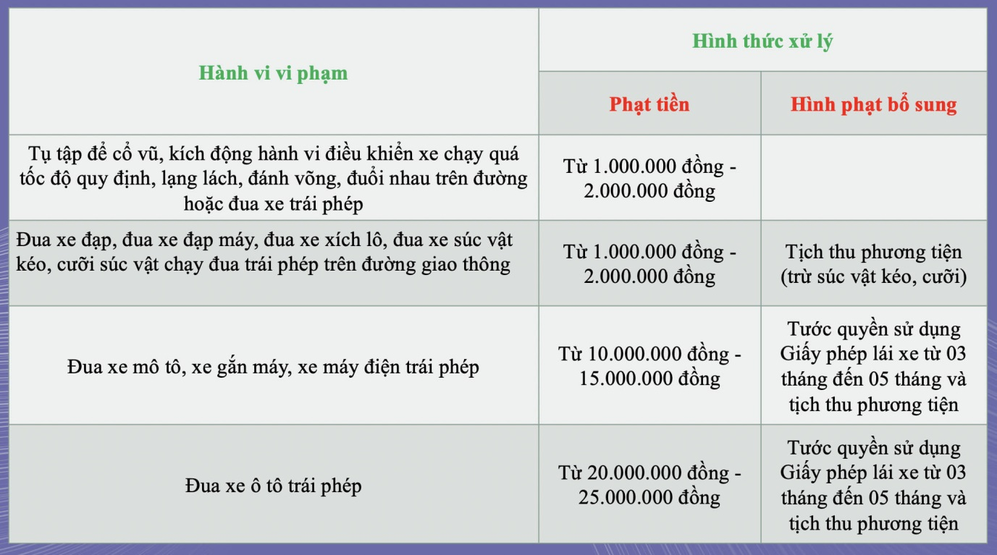
Xử lý hành vi đua xe trái phép
Hành vi đua xe trái phép còn có thể bị truy cứu trách nhiệm hình sự trong trường hợp người đua trái phép xe ô tô; xe máy; các loại xe khác có gắn động cơ gây thiệt hại đến tính mạng, sức khỏe, tài sản của người khác hoặc đã bị xử phạt vi phạm hành chính về hành vi này, đã bị kết án về tội này, chưa được xóa án tích mà còn vi phạm. Quy định cụ thể tại Điều 266 Bộ luật Hình sự 2015 (sửa đổi, bổ sung 2017) với các khung hình phạt như sau:
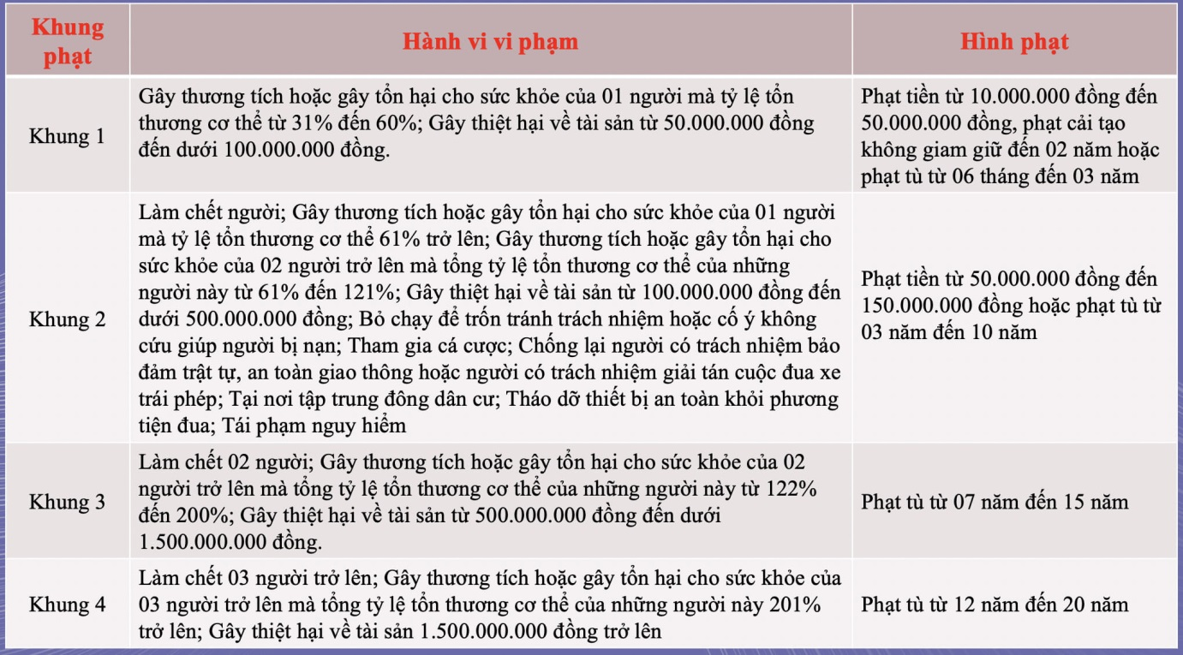
Các khung hình phạt
Lực lượng chức năng khuyến cáo người dân, đặc biệt là các bậc phụ huynh có con em trong độ tuổi thanh, thiếu niên cần quan tâm, theo sát con em trong quá trình chăm sóc, quản lý, giáo dục để kịp thời phát hiện nếu con em mình có các biểu hiện sử dụng xe độ, đi chơi đêm, tham gia các nhóm tụ tập, tổ chức chạy xe tốc độ cao, nẹt pô, biểu diễn. Đồng thời, hướng cho các em tham gia các môn thể thao, sân chơi lành mạnh, nâng cao hiểu biết về pháp luật, nâng cao ý thức chấp hành Luật giao thông đường bộ, nhận thức về hậu quả, hệ lụy của việc tụ tập, chạy xe gây rối trật tự công cộng, đua xe trái phép, góp phần đảm bảo trật tự an toàn giao thông trên địa bàn./.
Trung Tẩn-Công an thị xã Đức Phổ

